15. prosince 2008

Internetové stránky ČSÚ slaví 10 let
Internetová stránka www.czso.cz slaví v prosinci 10 let od svého spuštění.

V prosinci 1998 byly spuštěny stránky Českého statistického úřadu. Za pozornost stojí tehdejší čtyři jazykové verze: kromě české a anglické také francouzská a německá. Od posledních dvou variant se pro nedostatek dat v těchto jazycích v roce 2004 upustilo.

Rok 2002 byl díky ztrátě dat při povodních pro vzhled i obsah stránek zlomový. Od té doby zveřejňujeme všechny publikace v plném rozsahu na internetu. Archiv publikací byl zpětně doplněn o výběr publikací z roku 2001, následně do něho přibývá ročně 460-500 nových publikací. V současné době je zde tedy zhruba 2 500 on-line publikací. V září 2002 bylo spuštěno automatické zveřejňování Rychlých informací a rozesílání upozornění pro agentury, novináře a jiné zájemce. Od roku 2002 také funguje Elektronický sběr dat (možnost podat statistické dotazníky elektronicky), který ovšem prošel v roce 2004 zásadní úpravou a rozšířením počtu elektronických výkazů.
V tomto roce byla zpřístupněna také první on-line databáze – volební výsledky na www.volby.cz.

V roce 2004 následovala Dynamická aplikace Číselníků a Databáze zahraničního obchodu. Postupem času přibývají další on-line databáze a aplikace pro návštěvníky stránek.

Od ledna 2005 mají naši uživatelé možnost odebírat novinky díky RSS, v únoru 2005 jsme jako jedna z prvních státních institucí začali na webu uplatňovat pravidla přístupnosti pro slabozraké a nevidomé občany (tzv. Blind Friendly Web).

Ročně zvětší web ČSÚ svůj objem přibližně o 20 000 nových dokumentů.

Všem návštěvníkům a uživatelům internetových stránek ČSÚ děkujeme za zájem. ČSÚ pro vás i nadále bude připravovat informace obsahově zajímavé a užitečné, ale zároveň také prezentované v uživatelsky přátelské a příjemné formě.

Vývoj vzhledu internetových stránek ČSÚ www.czso.cz:

Od 1998 | 2002-2003 | Od 07/2003 | Od 01/2006 | Od 07/2007
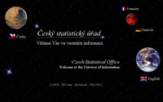 | 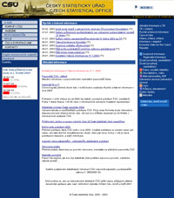 | 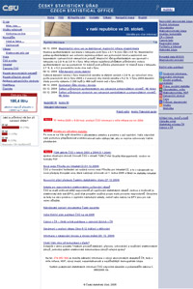 | 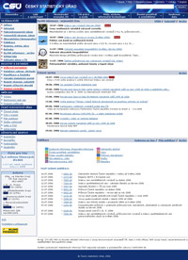 | 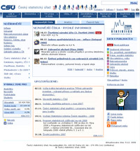

Odd. marketingu a propagace (propagace@czso.cz)
Odd. internetu
Český statistický úřad

